勞動部職業安全衛生署中區職業安全衛生中心
114年移動式起重機安全衛生危害辨識及自主管理制度建立
研習會時程表

日 期 時 間 | 114 年 8 月 20 日  （星期三）
08：30－09：00 | 報到及領取資料解說
09：00－09：50 | 移動式起重機定期檢查常見缺失  主講： 社團法人中華產業機械設備協會
09：50－10：00 | 休 息
10：00－11：30 | 移動式起重機相關法規、災害案例及事故預防  主講：中區職業安全衛生中心
11：30－11：40 | 休 息
11：40－12：30 | 問題探討與綜合解說  主講：中區職業安全衛生中心
12：30 | 賦 歸
線上報名網址:
https://trains.osha.gov.tw/CASOTIS/JobEducationClass/SignUpPortal?jtscno=0725153713
線上報名QRCode:
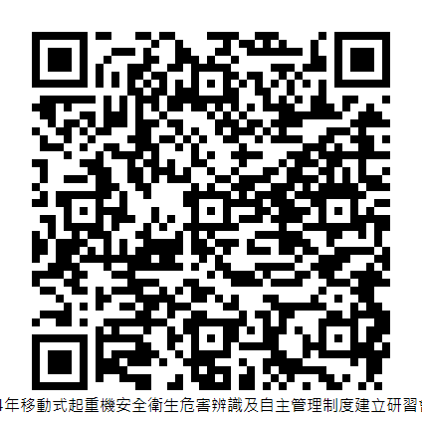

註：1.宣導會地點：雲林縣工業會
(地址：雲林縣斗六市嘉安五街71號)
2.響應環保政策，會場不提供紙杯，敬請與會人員自行攜帶環保杯。
3.遇颱風或豪雨等不可抗拒因素，宣布不上班，則自動取消，不另行通知，宣導會將擇期另函通知。
4.為配合中央流行疫情指揮中心之規定，管控室內人數限制，請於網站報名後始得參加；為配合防疫，宣導會請全程配戴口罩，倘有呼吸道症狀或發燒情形，請勿參加。

結訓認證時數查詢QRCode：


